С 15 ноября запрещен лов ряпушки европейской

С 15 ноября по 20 декабря в рыболовных угодьях Беларуси запрещен лов ряпушки европейской в связи с ее нерестом. Запрет введен постановлением Министерства природных ресурсов и охраны окружающей среды от 2 декабря 2015 г. № 42 после исключения ряпушки из списка охраняемых видов.
Ряпушка – самый мелкий представитель сиговых видов рыб, ее максимальная длина не более 25 см, внешне похожа на сельдь. Обитает в водоемах Витебской области и некоторых озерах на севере Минской области. Название одного из них созвучно с белорусским названием ряпушки – «сялява».

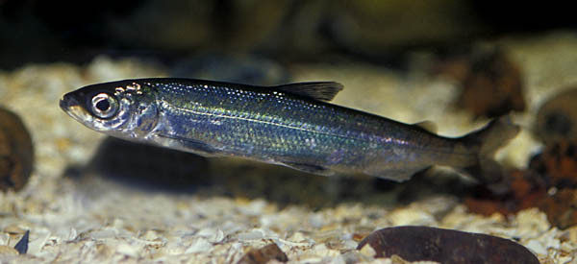

С 1981 по 1993 годы и с 2004 по июнь 2014 года вид был включен в Красную книгу Республики Беларусь и запрещен к вылову. Сейчас ловить ряпушку разрешено, за исключением нерестового периода. За добычу каждой особи в это запретное время нарушителям придется заплатить по 9 базовых величин (288 рублей).

Мядельская МРИ

